Ideas para trabajar motricidad fina en casa. Autor: Lic. Julia Lotto. Integrante Alter Santa Fe.



**Resumen: Archivo destinado a la recopilación de ideas para trabajar motricidad fina de una forma amena y distendida en casa.**



# Ideas para trabajar motricidad fina en casa.

# Autor: Lic. Julia Lotto. Alter Santa Fe.

## Introducción.

A continuación, proponemos algunas ideas para trabajar habilidades de motricidad fina que comprenden todas aquellas actividades que implican, precisión, coordinación óculo-manual, fuerza controlada y concentración.

Adicionalmente las habilidades citadas servirán de base para diferentes actividades, como pintar, recortar, pegar, escribir, vestirse, subir cierres, abrir o cerrar paquetes, lavarse los dientes, comer con tenedor y cuchillo, atarse los cordones, entre otras.

Si bien se ejemplifican las actividades con fotos, pueden adaptar las mismas a los materiales y herramientas que tengan en casa, así como realizar otras que no estén en esta guía, como modelar con masa, rasgar papel, enhebrados, colorear dentro de líneas, etc.

Mientras las realizan pueden ir nombrando colores, formas y/o contar. La idea es que elijan una o dos propuestas por vez y las realicen teniendo como principal objetivo divertirse en familia, dando lugar a la prueba/error y a la experimentación de cómo hacerlo por sí solo.

## Juegos con colitas de pelo y/o gomitas elásticas.

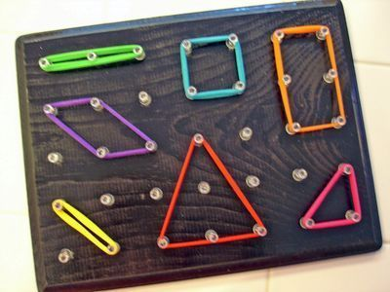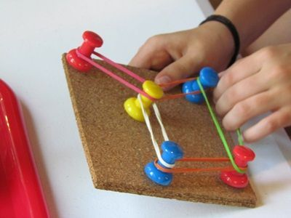

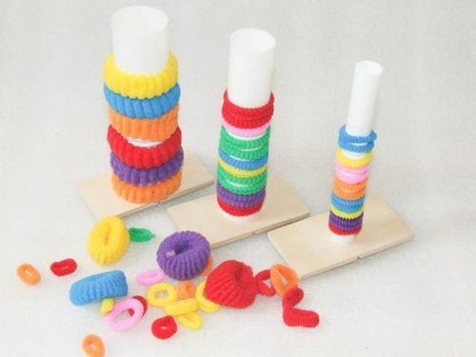

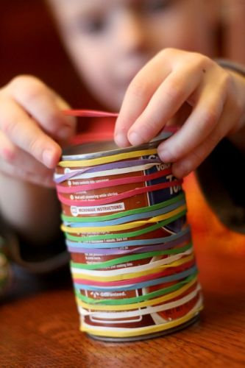

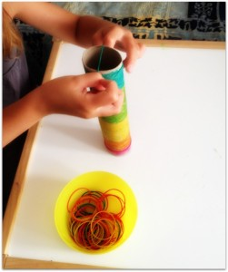

## 2015-07-14 10.37.312015-07-07 14.07.30Juegos con pinzas, tarros y pompones/bolitas de masa/bolitas de papel.

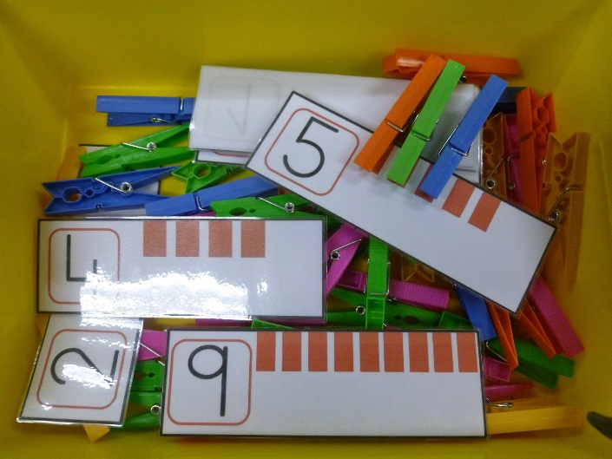

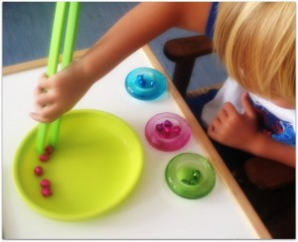

## Juegos de enrosque

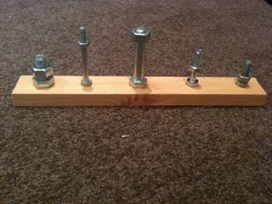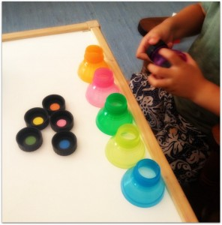

## Juegos con goteros / rociadores /atomizadores

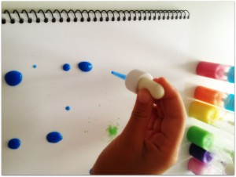

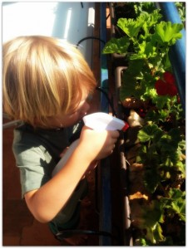

## Juegos de encastre

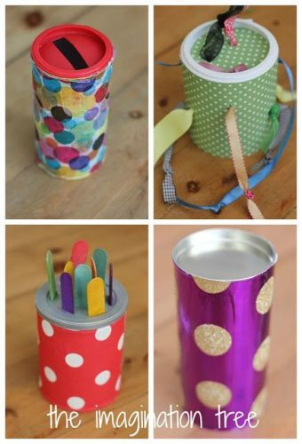

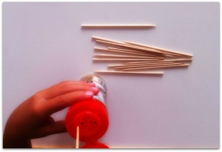

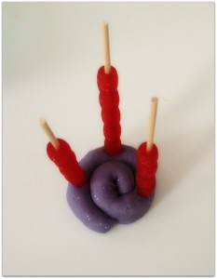

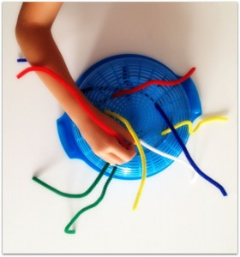

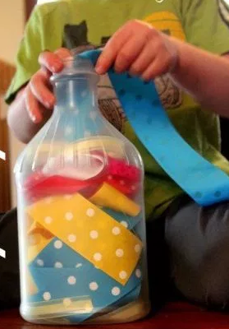

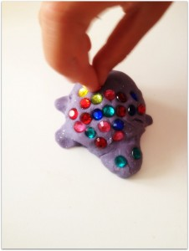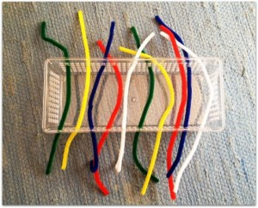

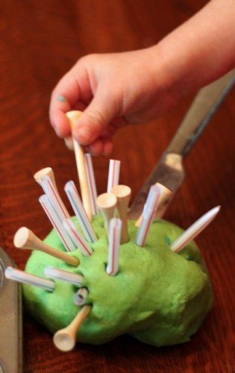

## Actividades para delinear /recortar

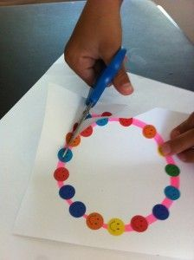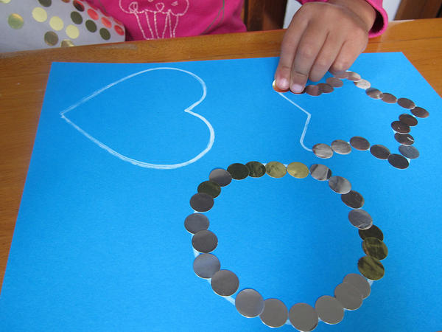

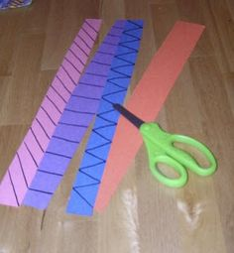

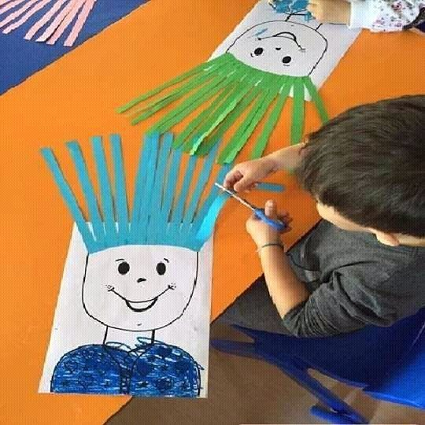

## Juegos de construcción

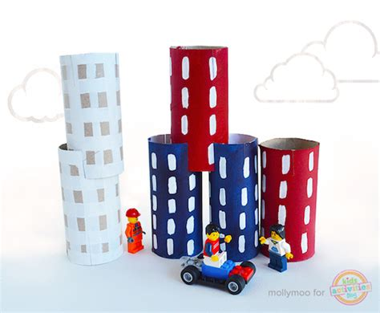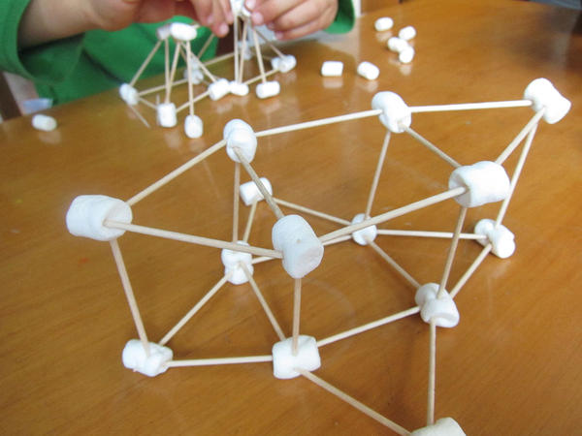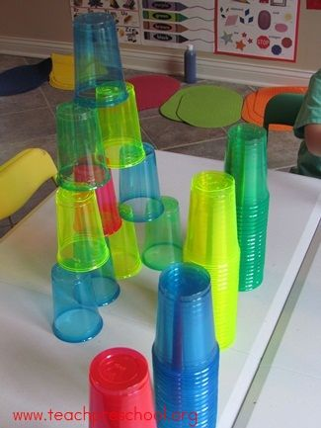

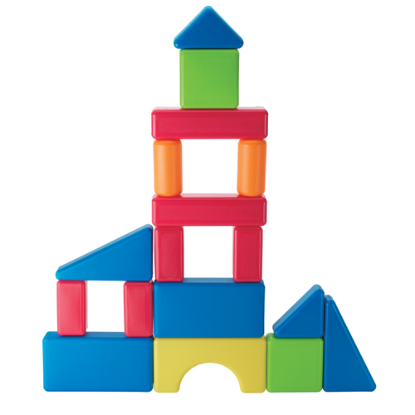

### Sobre el Autor:

Julia Lotto es Licenciada en Terapia Ocupacional por la Universidad Nacional del Litoral e integrante de Grupo “Alter”, Sede Fundacional Santa Fe.

